苏教督委办﹝2016﹞13 号

关于转发国务院教育督导委员会办公室开展中小学有偿补课治理情况专项督导的通知

各市政府教育督导室：

现将《国务院教育督导委员会办公室关于开展中小学有偿补课治理情况专项督导的通知》（国教督办函〔2016〕32 号）转发给你们，请各地高度重视，认真落实，采取切实有效措施，组织各县（市、区）及中小学校自查。适时开展全市中小学有偿补课治理情况专项督导检查，并形成督导报告，于 2016 年 8 月 1 日

前报省政府教育督导委员会办公室，同时报送电子版。
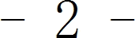
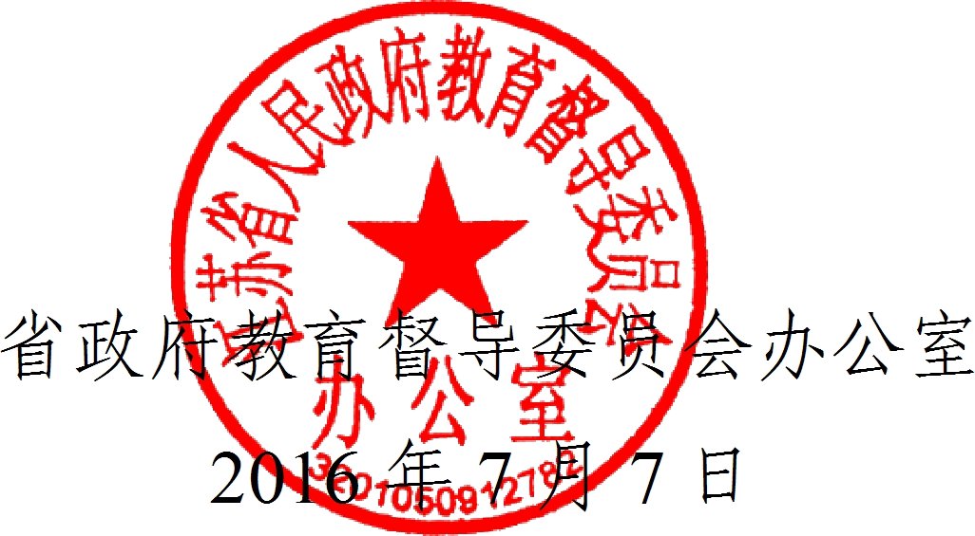

附件

国务院教育督导委员会办公室关于开展中小学有偿补课治理情况专项督导的通知

国教督办函〔2016〕32 号

各省、自治区、直辖市人民政府教育督导部门，新疆生产建设兵团教育督导部门：

为进一步落实中央关于坚决整治和查处侵害群众利益的不正之风和腐败问题的有关部署，大力深化中小有偿补课问题治理，有效解决发生在群众身边的“微腐败”问题，国务院教育督导

委员会办公室决定组织开展中小学有偿补课治理情况专项督导。具体安排如下：

一、督导时间

2016 年 6 月 15 日至 9 月 15 日。

二、督导内容

1．各地对《严禁中小学校和在职中小教师有偿补课的规定》（教师〔2015〕5 号）执行情况；

2．各地对中小学有偿补课督导检查及处理情况。

三、督导方式

（一）各地自查。各地按照通知要求，制订实话方案，组织

- 3 -

开展自查，形成自查报告，于 2016 年 8 月 15 日前将自查报告以函件形式报国务院教育督导委员会办公室，同时报送电子版。

（二）督导检查。国务教育督导委员会办公室根据各地自查情况，结合 2016 年秋季开学工作，组织开展专项督导检查。

四、有关要求

要高度重视本次专项督导工作，按照通知要求做好自查，客观分析问题，查找薄弱环节，积极整改落实，尤其对群众反映问题集中的学校，要明察暗访、坚决制止。要做好相关文件资料的前期准备，用于专项督导检查组核实情况。国务院教育督导委员办公室组织开展专项督导检查的情况另行通知。

联系人及联系方式：高磊 （010）66097305

邮箱：ddbdxc@moe.edu.cn

国务院教育督导委员会办公室

2016 年 6 月 12 日

江苏省政府教育督导委员会办公室 2016 年 7 月 11 日印发

- 4 -

